2018-2023年主任医师(正高)-肿瘤外科学(正高)考试历年难、易错考点题库含答案
（图片大小可自由调整）

第1卷

一.参考题库(共20题)
1.患者女，31岁。右膝后侧疼痛3年，加重3个月。患者3年前无明显诱因出现右膝后侧疼痛，尤以下蹲时最为明显，为间断性，与运动无关，休息后可缓解，未做诊治。3个月前疼痛逐渐加重，右膝屈伸活动轻度受限，于当地医院就诊，拍片发现右股骨下端后侧肿物，如图。无发热等全身症状，既往无外伤史。
查体：右膝无肿胀，皮肤不红，无压痛点，膝关节屈曲轻度受限。血常规和血生化检查正常。

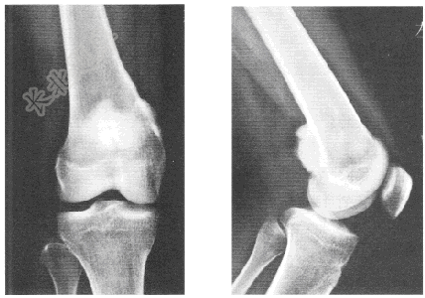
首先考虑的诊断是（ ）

A、骨软骨瘤

B、骨肉瘤

C、皮质旁骨肉瘤

D、异位骨化

E、软骨肉瘤

F、转移癌

2.患者男，18岁，学生。右膝疼痛5年。患者5年前无明显诱因出现右膝部外侧疼痛，主要为活动和按压时疼痛，无肿胀，曾拍片，未见骨质异常，诊断为"滑膜炎"，口服药物治疗，疼痛无缓解。无发热等全身症状，既往无外伤史。
查体：右膝关节外侧轻度肿胀，皮肤不红，髌骨外缘可及直径约2cm包块，活动，压痛明显，右侧股四头肌萎缩。B超示右膝关节外侧、髂胫束下方软组织低回声肿物，有血流信号，可疑血管瘤。右膝关节X线平片正侧位未见骨质异常。右膝MRI，见图，分别是T1增强抑脂、T2抑脂及T1。
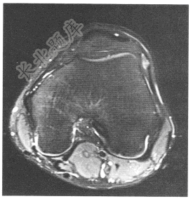
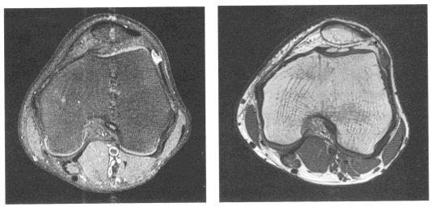
首先考虑的诊断是（ ）

A、血管瘤

B、滑膜瘤

C、滑膜肉瘤

D、色素绒毛结节性滑膜炎

E、腱鞘巨细胞瘤

F、右膝软组织肿物，性质待定

3.患者女，15岁，学生。主诉"左大腿滑膜肉瘤术后1年余，发热、咳嗽、痰中带血4天"。患者2年余前发现左大腿上方肿物，约4cm×5cm大小，不伴疼痛，下肢麻木等不适，未予特殊注意。半年内肿物逐渐长大至直径10cm大小，行CT检查提示：盆腔及左大腿巨大占位，考虑恶性肿瘤，髂血管旁淋巴结转移。行肿物穿刺病理提示：小细胞恶性肿瘤，考虑原始神经外胚层肿瘤(PNET)。肺CT提示：双肺小结节，较大者直径约5cm。行IFO+THP+DTIC+VCR方案化疗6周期后，复查胸部CT:原肺内结节消失，大腿磁共振：左大腿肿物较前缩小，原约12cm×9cm，现约9cm×8mm。髂血管旁肿物较前明显缩小，现约3cm×3cm。15个月前行左大腿肉瘤广泛切除+左髂血管旁转移淋巴结切除术。术后病理回报：（左大腿）肉瘤伴坏死，坏死率约40%，大小8.0cm×8.0cm×5.0cm，免疫组化显示：CK(+)，EMA(+)，CK7(+),CK19(+),CD99(+),Bcl-2(+),CD56(+),PGP9.5(+),Syn(局部+)，S100(-)，CD34(-)，SMA（个别细胞+），Desmin(-)，Ki-67(+约5%)，CgA(-)，符合滑膜肉瘤，各切缘未见肿瘤；（左髂血管旁淋巴结）为坏死组织。术后继续IFO+THP+DTIC+VCR方案化疗4周期后停药观察。4天前开始无明显诱因出现发热，最高38.5℃，伴有咳嗽、咳痰及痰中带血。
拍胸片提示：右下肺新见高密度肿块影，边缘清楚，约9.2cm×7.8cm，右侧膈肌抬高，余肺未见异常密度影。
既往史无异常。
查体：T38.6℃，P96次／分，R24次／分，BP 110／70mmHg，H164.50cm，W58kg，S1.63m，ECOG 0级。右下肺呼吸音弱，少量湿啰音。腹部查体未见异常。左大腿、左腹股沟区术后改变，愈合良好。
辅助检查：胸部CT:与2012-11-26胸部CT比较：双肺纹理走行顺畅，右下叶基底干附近见分叶状肿块，约103mm×93mm，远侧见磨玻璃密度影；左下叶膈上见空洞结节，直径约8mm，建议追查。
该患者目前的诊断是（ ）

A、肺转移癌

B、原发性肺癌和阻塞性肺炎

C、肺转移癌合并阻塞性肺炎

D、肺结核

E、肺隔离症

F、原发性肺癌

4.患者男，47岁，因右上腹痛半年，加重伴食欲不振，上腹包块1个月来诊。患者半年前无明显诱因出现右上腹钝痛，为持续性，有时向右肩背部放射，无恶心、呕吐或其他不适，自服去痛片可缓解，未予注意。1个月来，腹痛加重，服止痛药效果不好，并觉右上腹饱满，似有包块，伴腹胀、食欲不振、恶心，曾做腹部B超示肝脏占位。发病以来，无呕吐、腹泻，偶有发热(体温最高37.8℃)，大小便正常，体重下降约5kg。既往有乙型肝炎病史多年。
查体：生命体征平稳，双锁骨上窝未触及增大淋巴结。巩膜轻度黄染，结膜略苍白，口唇苍白。心肺未见异常。腹软，无腹壁静脉曲张，右上腹饱满，轻度压痛，无肌紧张。肝脏大，肋下5cm，边缘钝、质韧，有触痛，Murphy征阴性，脾未触及，腹叩鼓音，无移动性浊音，肝上界叩诊在第5肋间，肝区叩痛，听诊肠鸣可闻，8次／分，肛门指诊未发现异常。
辅助检查：Hb 88g/L，WBC 5.5×10/L，ALT 84IU/L，TBil 30.0IU/L,DBil 10.0IU/L,ALP 188IU/L,GGT 64IU/L,AFP 880ng／ml，CEA 24ng/ml。腹部B超：肝右叶实性占位，直径约8cm，肝内外胆管不扩张。
该患者诊断可能是（ ） （内、外、放）

A、胃癌

B、肝细胞肝癌

C、胰腺癌

D、肝血管瘤

E、肝局灶结节性增生

F、肝腺瘤

5.
骨肉瘤属G、T、M，目前治疗的措施是 ( )

A、术前使用化疗3～8周

B、作根治切除后置入假体

C、术后继续使用化疗

D、截肢术

E、无需手术，单纯放、化疗

6.患者女，19岁，学生。右足包块2年。患者2年前无明显诱因出现右足底包块，无症状，未治疗，2年来包块逐渐长大，半年前足背亦出现肿胀，行走后疼痛。无发热等全身症状，既往无外伤史。
查体：右足背和足底肿胀，未见静脉曲张，皮温稍增高，可触及肿块，质硬，边界不清，无压痛。MRI示右足软组织肿物，跖骨受侵，如图。

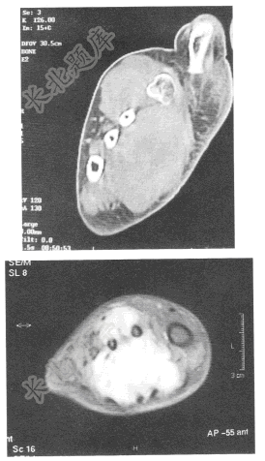
为明确诊断，首先进行的检查是（ ）

A、CT

B、B超

C、针吸活检

D、穿刺活检

E、切开活检

F、术中冰冻

7.患者男，35岁。右上臂包块2年，疼痛8个月。患者2年前无明显诱因出现右上臂包块，无症状，包块缓慢长大，8个月前出现局部疼痛。未治疗。无发热等全身症状，既往无外伤史。
查体：右上臂肿胀，皮肤不红，可触及5cm×4cm包块，不活动，皮温高，压痛明显，右手指活动、感觉正常。B超示右上臂软组织低回声实性肿物，有血流信号。右上臂MRI示上臂软组织肿物，侵犯肱骨，恶性可能性大，如图。
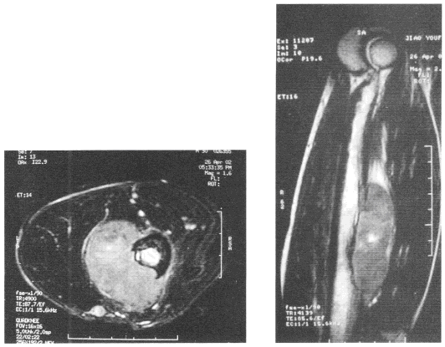
为明确诊断，最佳的下一步检查是（ ）

A、针吸活检

B、穿刺活检

C、切开活检

D、切除活检

E、术中冰冻，根据结果决定手术范围

F、直接行广泛切除

8.患者男，54岁，"左甲状腺癌术后3年，右颈颈部肿物3月余"。患者3年前曾行甲状腺左叶切除术，右叶部分切除术。左叶病理：甲状腺乳头状癌，右叶病理：结节性甲状腺肿。超声提示：左下颈多发肿大淋巴结，考虑转移，右上颈囊性淋巴结。曾以"淋巴结炎"治疗1周，未好转。入院后行CT检查，如图。
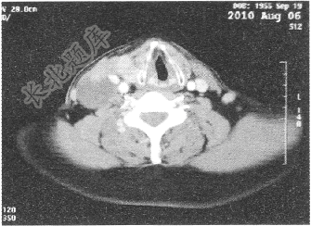
根据以上CT获得的信息，可能的诊断包括（ ）

A、颈部血管瘤

B、右颈肉瘤

C、甲状腺癌颈转移

D、口咽癌颈转移

E、颈部囊性水瘤

F、颈部外伤

9.患者男，61岁。间歇性、无痛性肉眼血尿2个月。患者2个月前无明显诱因出现全程肉眼血尿1次，内有片状血块，不伴尿频、尿急、尿痛、发热及腰痛，血尿持续1～2天后自行消失，2个月来类似血尿间歇出现2～3次。1周前在当地医院行B超检查发现膀胱1.5cm实性占位。患者精神食欲可，大便如常，体重无明显减轻。
既往体健，否认高血压、心脏病、糖尿病、脑血管病、结核及其他传染病史。患者吸烟40年，每天5～10支。偶尔饮酒，无其他不良嗜好。体格检查未发现明确阳性体征。入院后检查血常规、肝肾功能、凝血功能和病毒指标均未见明确异常。胸片：未见明显异常。心电图：窦性心律，正常心电图。膀胱镜检查(如图):膀胱右侧壁可见1个直径约1.5cm乳头状肿物，有蒂；双侧输尿管开口可见，喷尿良好。静脉肾盂造影：膀胱右侧壁见约1.2cm充盈缺损，考虑为膀胱肿瘤。双肾盂输尿管未见积水和充盈缺损。超声：膀胱右侧壁可探及1个低回声实性肿物，大小约为1.5cm×1.7cm×1.7cm，考虑恶性，肿物未累及膀胱肌层。

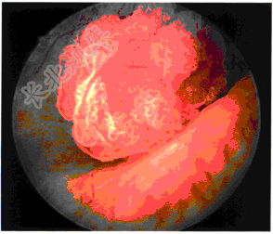
根据膀胱镜和超声检查结果，诊断考虑非肌层浸润性膀胱癌，首选的治疗方式是（ ）

A、膀胱部分切除术

B、根治性膀胱切除术+尿流改道

C、经尿道膀胱肿瘤电切术(TUR-BT)

D、新辅助化疗+经尿道膀胱肿瘤电切术

E、膀胱内灌注化疗

F、放射治疗

10.患者女，39岁，已婚。于2013年02月无意中发现右乳肿块，无疼痛，无乳头溢液，无局部皮肤红肿、溃烂，肿物渐增大。于2013年04月15日行乳腺钼靶示：右侧乳腺上象限可见一肿物，约1.6cm×1.4cm大小，边缘可见毛刺，双乳腺数枚微小钙化，双腋窝未见明确肿大淋巴结。2013年04月17日行右侧乳腺癌保乳术+前哨淋巴结活检术。术后病理示：（右侧）乳腺浸润性导管癌Ⅱ级，肿瘤大小2.1cm×1.5cm×1.8cm，前哨淋巴结无转移(0/3)。免疫组化结果显示：CK5/6(-)，EGFR(-)，ER(+，80%强阳)，PR（+，50%强阳），HER2(1+)，P53(-)，TOP2A(10%+)，Ki-67(10%+)。术后恢复可。自起病以来，患者精神、食欲、睡眠可，大小便正常，体力体重无明显下降。
查体：KPS 90分，双颈、锁上及腋窝未触及浅表淋巴结，双乳基本对称，右乳腺上方可见一长约7cm手术瘢痕，愈合好，触诊呈术后改变，未及肿块，左乳未及包块，右上肢活动不受限制。
辅助检查：血常规WBC 5.97×10/L，Hb 98g/L，PLT 341×10/L;肝肾功能均正常范围内；胸部CT、腹部彩超及骨ECT均无异常。
早期乳腺癌做保乳治疗的禁忌证是（ ）

A、病理诊断为微乳头状癌

B、年龄小于40岁

C、不同象限多发病灶

D、有家族遗传病史

E、腋窝淋巴结肿大

F、导管内原位癌

11.
关于宫颈癌放射治疗正确的是 ( )

A、包括腔内及体外照射

B、腔内照射源有Cs

C、体外照射源有C0

D、早期病例以体外照射为主

E、晚期病例以腔内照射为主

12.患者男，60岁。无痛性全程肉眼血尿，伴腰痛，消瘦，体重下降；查体：腹软，未扪及明显包块，肾区叩痛(-)。全血细胞计数白细胞：13×10／L，中性粒细胞85%，肾功能肌酐60μmol／L，尿素氮6.1mgL，血沉20mm／h。尿常规：红细胞(++)，尿细胞学(-)。
对帮助诊断首先考虑要做的检查是

A、膀胱镜

B、泌尿系统彩超

C、腹部CT

D、静脉尿路造影

E、PET

13.患者男，17岁，学生。右膝疼痛、肿胀2个月。患者2个月前无明显诱因出现右膝部疼痛、肿胀。自行按摩、热敷治疗无效，疼痛逐渐加重。无发热等全身症状，既往无外伤史。
查体：右小腿上段前侧肿胀，未见静脉曲张，有皮温增高，可触及肿块，质硬，边界不清，压痛明显，右膝关节无活动受限，周径患侧比健侧多3cm(胫骨结节水平)。右胫骨上段X线平片正侧位可见右胫骨近端干骺端混合性骨破坏，边界不清，可见大量成骨，骨皮质有破坏，可见骨膜反应和软组织包块如图。

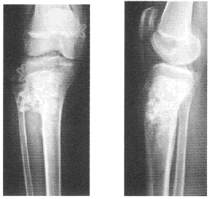
首先考虑的诊断是（ ）

A、骨髓炎

B、骨肉瘤

C、异位骨化

D、骨旁骨肉瘤

E、骨软骨瘤

F、软骨肉瘤

G、骨转移癌

14.患者男，68岁，查体发现PSA升高1个月。患者于1个月前查体发现PSA 26ng／ml。直肠指检发现：前列腺右叶可及直径1.5cm左右结节，质硬。患者无排尿困难，无会阴疼痛，无骨疼痛。
既往体健，否认高血压史、糖尿病、脑血管病、肝炎和传染病史。否认肾病病史。吸烟20年，平均每日10支。偶尔饮酒。
查体：体温36.5℃，脉搏86次／分，血压130/80mmHg，ECOG评分0分。精神正常，皮肤和巩膜无黄染。浅表淋巴结未及肿大。双肺呼吸音清，未闻及干湿啰音。心率86次／分，律齐。腹部未及包块，无压痛。肠鸣音正常。脊柱四肢和神经系统未见异常。直肠指检结果同上。
辅助检查：WBC 5.6×10/L，中性粒细胞3.0×10/L，Hb 130g/L，PLT 156×10/L。尿常规：RBC 0～1／HPF，WBC 1～2/HPC。ESR 25mm／h。肝肾功能正常。
为明确诊断，该患者应完善的检查有（ ）

A、尿培养

B、骨ECT

C、经直肠B超引导下前列腺肿物穿刺

D、盆腔MRI

E、尿脱落细胞学

F、胸片

15.患者男，58岁，干部。进行性加重腰疼6个月，伴低热1个月。患者半年前出现右侧腰痛，进行性加重。近1个月，低热，体温最高37.8℃，不伴寒战，无乏力和盗汗。无肉眼血尿，无骨痛和头疼。近4个月来，体重下降3kg。B超检查提示：右肾下极低回声肿物。进一步CT检查示，右肾下极肿物直径8.2cm，平扫呈低密度，边界清，动脉期强化明显，静脉期强化程度减低。
既往体健，高血压史5年，口服缬沙坦治疗控制良好。否认糖尿病、脑血管病、肝炎和传染病史。否认肾病病史。吸烟20年，平均每日10支。偶尔饮酒。
查体：体温37.5℃，脉搏86次／分，血压130/80mmHg，ECOG评分1分。精神正常，轻度贫血貌，皮肤和巩膜无黄染。浅表淋巴结未及肿大。双肺呼吸音清，未闻及干湿啰音。心率86次／分，律齐。腹部未及包块，无压痛。肠鸣音正常。背部右肾区叩击痛阳性。脊柱四肢和神经系统未见异常。
辅助检查：WBC 5.6×10/L，Hb 100g/L，PLT 156×10/L。尿常规：RBC 25/HPF，WBC 1～2/HPC。ESR 25mm/h。肝肾功能正常。
该患者还应完善以下检查中的（ ）

A、静脉尿路造影

B、尿培养

C、膀胱镜

D、肾脏肿物穿刺

E、骨扫描

F、胸CT

16.
肺癌的肺外表现有 ( )

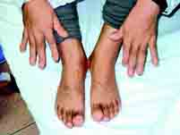

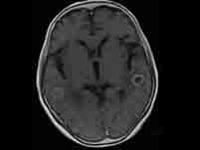

A、杵状指和肺性肥大性骨关节病

B、脑转移

C、内分泌紊乱症状

D、神经肌肉综合征

E、骨转移

17.患者女，59岁，上腹不适2个月，出现皮肤巩膜黄染20天余。患者于2个月前无诱因出现左上腹不适，餐后明显，无恶心呕吐，无呕血黑便，无发热寒战。当地医院按"胃炎"治疗，疗效不佳。20天前发现皮肤、巩膜发黄，大便颜色变浅，小便深黄。食欲减退，体重减轻。遂进一步检查，CT示低位胆道梗阻，胆总管末端占位。为诊疗人医院。患者病来一般状况尚可，饮食差，睡眠尚可，大便颜色浅，大小便通畅。体重2个月来下降5kg。
查体：全身皮肤黏膜明显黄染，未触及浅表淋巴结肿大。腹平坦，无胃肠型及蠕动波，无腹壁静脉曲张，腹软，无压痛，无反跳痛，无肌紧张，肝脾未触及，腹部未扪及明显的包块。肠鸣音正常，肠鸣音4次／分。
辅助检查：腹部MR示肝总管至左右肝管汇合处管壁全周性增厚，病变周围肝门区见软组织影，T1WI/FS呈稍低信号，T2WI/FS呈中高信号，DWI呈中高信号，增强扫描呈中高度强化，肝内胆管扩张，胆囊增大。胰腺、脾脏、双肾、双肾上腺未见明确异常。扫描范围内腹腔及腹膜后未见明确肿大淋巴结。未见腹水征象。MR诊断：肝总管至左右肝管汇合处癌。腹部CT示左右肝管汇合处与肝总管水平可见不规则软组织密度肿物，平扫密度欠均匀，增强后呈不均匀强化。肝内胆管扩张。肝脏未见占位性病变。肝门旁可见淋巴结，约1.5cm×1.0cm。腹膜后未见明确肿大淋巴结。边缘锐利。胆囊增大。胰腺、脾脏、双肾、肾上腺未见异常。未见腹水。CT诊断：①肝总管、左右肝管交界处病灶，考虑为恶性。②肝门旁淋巴结，应警惕转移可能。化验：ALT 64U/L，AST 72U／L，总胆红素182.6μmol／L，直接（结合）胆红素132.2μmol／L，间接（游离）胆红素50.4μmol／L，白蛋白36g/L。血常规：WBC 6.34×10/L，NEUT% 53.2%。Hb 142g/L。凝血功能无异常。
根据Bismuth-Corlett分型，本病例患者属于（ ） （外）

A、Ⅰ型

B、Ⅱ型

C、Ⅲa型

D、Ⅲb型

E、Ⅳ型

F、Ⅴ型

18.患者男，52岁，职员。间断咳嗽、咳痰一年，体检发现左肺阴影一周。患者一年前开始无明显诱因出现咳嗽、咳痰，呈间断性，无痰血、胸痛；无低热、乏力、盗汗，未曾就诊。一周前体检胸部X线片发现左肺阴影，CT检查示左肺上叶占位病变，伴纵隔淋巴结肿大，要求进一步诊治入院。既往健康，否认高血压、心脏病、糖尿病、无肝炎及其他传染病史。无肿瘤家族史。无吸烟史。偶尔饮酒，无其他不良嗜好。
体格检查：体温37℃，脉搏82/分，血压120／70mmHg。神清，未及浅表淋巴结肿大，两肺呼吸音清，未闻及异常呼吸音，心率84次／分，律齐，未及瓣膜杂音。腹部平坦，无移动性浊音，未及异常包块，无压痛及反跳痛。脊柱四肢及神经系统检查未见异常，无杵状指趾。实验室检查：血尿粪常规、凝血功能检查均正常，血生化：ALT 36U/L，AST 30U/L,TP 68g/dl,ALB 32g/L,Cr 1.0mg/L,BUN 28mg/L,HIV、HBV全套：阴性。血TM(CEA、CA125、CA199、CA211、SCC)正常范围。痰找癌细胞3次(-)。
辅助检查：EKG正常；肺功能报告：通气功能及弥散功能正常；脑MRI、全身骨扫描和腹部B超等检查未见异常。胸部CT报告：左肺上叶占位病变（详见图4～图6）。
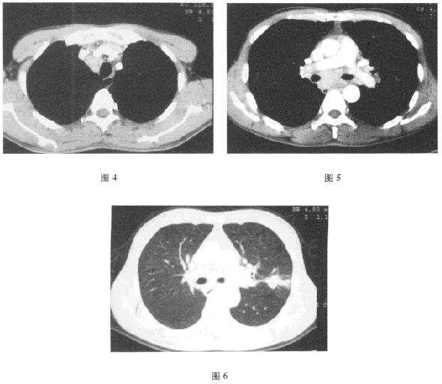
该患者首选的诊疗计划是（ ）

A、胸外科手术治疗

B、左上叶病灶及纵隔区域放疗

C、CT定位下经皮肺穿刺

D、超声支气管内镜(EBUS)

E、TBB

F、含铂二药方案化疗

G、伽马刀

19.患者女，73岁。右大腿肿胀伴疼痛5个月。患者5个月前无明显诱因出现右大腿外侧包块，伴疼痛，肿块逐渐长大。无发热等全身症状，既往无外伤史。
查体：右大腿中段外侧肿胀，皮温高，皮肤不红，可触及直径约6cm包块，边界不清，活动，压痛明显。B超示右大腿肌肉内软组织实性肿物，血运丰富。右大腿MRI，如图。

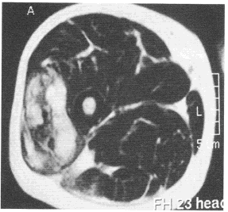
首先考虑的诊断是（ ）

A、血管瘤

B、脂肪肉瘤

C、滑膜肉瘤

D、恶性纤维组织细胞瘤

E、尤文肉瘤

F、软组织肿物，恶性可能性大

20.患者男，61岁，"咽部不适1月余"，无声音嘶哑，余无不适。曾以"咽炎"治疗1周，未好转，喉镜检查如图：双声带活动好，食管入口未受侵。
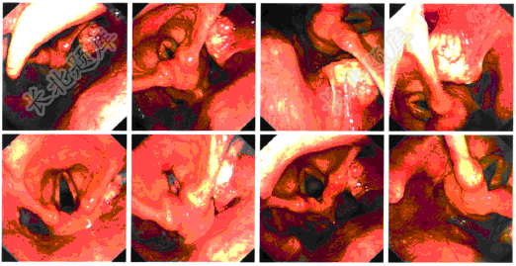

活检提示：中低分化鳞癌。CT检查未发现甲状软骨破坏，颈部未见明确肿大淋巴结。
肿瘤部位和T分期描述正确的是（ ）

A、环后癌T2

B、咽后壁癌T3

C、梨状窝癌T1

D、环后癌T1

E、咽后壁癌T2

F、梨状窝癌T3

第1卷参考答案

一.参考题库
1.正确答案:C

为进一步确诊，需要做的检查是（ ）

A、局部加强CT

B、局部MRI

C、穿刺活检

D、ECT

E、胸部CT

F、腹股沟及髂窝淋巴结B超

G、PET／CT
正确答案:A,B,C,D,E

（提示 局部CT和MRI示股骨下骨皮质成骨性肿瘤，髓腔正常，如下图。ECT和胸部CT未见转移。穿刺活检结果为皮质旁骨肉瘤。）从临床和影像学特点来分析，下面关于骨软骨瘤描述正确的是（ ）
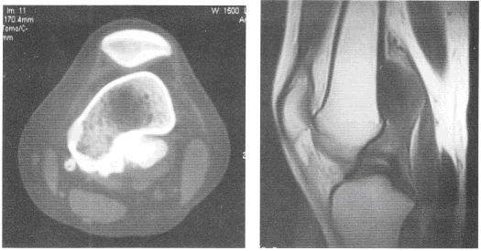

A、好发于长骨干骺端

B、肿瘤皮质和宿主骨皮质相连

C、肿瘤髓腔和宿主骨髓腔相同

D、骨软骨瘤可多发

E、分为宽基底型和窄基底型

F、骨软骨瘤偶有恶变，一般恶变为骨肉瘤
正确答案:A,B,C,D,E

根据肌肉骨骼系统肿瘤外科分期（Enneking分期），此患者分期是（ ）

A、1

B、2

C、3

D、Ⅰa
以上内容仅为本文档的试下载部分，为可阅读页数的一半内容。如要下载或阅读全文，请访问：https://d.book118.com/826234230102010052

